**暨南大学本科实验报告专用纸**

课程名称 计算机网络实验指导书 成绩评定

实验项目名称 OSPF路由协议配置

指导教师 潘冰 实验项目编号 9 实验项目类型 验证型

学生姓名 张晓彤 学号 2019051119

学院 智能科学与工程 系 　专业 信息安全

实验时间 2021 年 11 月 30 日 午～ 12 月 7 日 午

1. **实验目的**

加深对OSPF路由协议工作原理的理解，掌握在路由器（或三层交换机）上配置OSPF的过程 。

1. **实验器件、仪器和设备**

两台路由器(R2632)或三层交换机，两台PC机，1根V35DCE、1根V35DTE。

1. **实验内容**

1.多区域的划分。

2.配置路由器的OSPF协议。

3.观察路由表信息。测试网络的连通性。

1. **实验步骤**
2. 熟悉OSPF路由协议：

①概述：

**OSPF路由协议**是用于网际协议（IP）网络的链路状态路由协议。该协议使用链路状态路由算法的内部网关协议（IGP），在单一自治系统（AS）内部工作。使用Dijkstra算法计算出到达每一网络的最短路径，并在检测链路的变化情况（如链路失效）时执行该算法快速收敛到新的无环路拓扑。

该协议从所有可用的路由器中搜集链路状态（Link-state）信息从而构建该网络的拓扑图，由此决定提交给网际层（Internet Layer）的路由表，最终路由器依据在网际协议数据包中发现的目的IP地址，结合路由表作出转发决策。

②运行原理：建立邻居关系——>相互转发LSA——构建链路状态数据——执行SPF算法——生成路由条目

1、每台路由器学习激活直接相连的网络。

2、每台路由器和直接相连的路由器互交，发送Hello报文，建立邻居关系。

3、每台路由器构建包含直接相连的链路状态的LSA（Link-State Advertisement，链路状态通告LSA）。链路状态通告(LSA)中记录了所有相关的路由器，包括邻路由器的标识、链路类型、带宽等。

4、每台路由器泛洪链路状态通告（LSA）给所有的邻路由器，并且自己也在本地储存邻路由发过来的LSA，然后再将收到的LSA泛洪给自己的所有邻居，直到在同一区域中的所有路由器收到了所有的LSA。每台路由器在本地数据库中保存所有收到的LSA副本，这个数据库被称作"链路状态数据库（LSDB，Link-State Database）"

5、每台路由器基于本地的"链路状态数据库(LSDB)"执行最短路径优先（SPF）算法，并以本路由器为根，生成一个SPF树，基于这个SPF树计算去往每个网络的最短路径，也就生成了路由表。

③优点：

1、运行链路状态路由协议的路由器通过LSA的交换，最后独立的计算出到每个网络的最短路径，相对距离矢量路由具有更强的全局观；

2、收到邻居的LSA后立即泛洪，并且本路由再执行SPF算法，比距离矢量路由有更高的收敛速度；

3、当检测到拓扑发生变化时立即发送更新；

4、多区域设计，可以将一些问题限制在较小的区域中；

④区域：

骨干区域(区域0)：骨干区域必须连接所有的非骨干区域，而且骨干区域不可分割，有且只有一个，一般情况下，骨干区域内没有终端用户。

非骨干区域(非0区域)：非骨干区域一般根据实际情况而划分，必须连接到骨干区域(不规则区域也需通过tunnel或virtual-link连接到骨干区域)。一般情况下，非骨干区域主要连接终端用户和资源。

2.实验示意图：

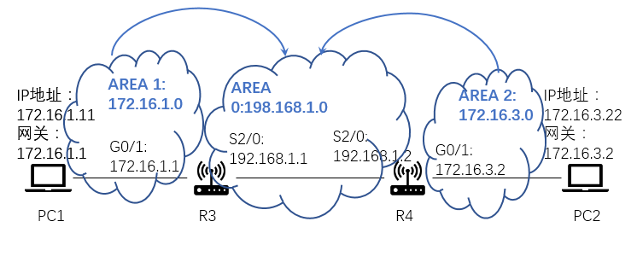

3.配置主机信息

主机A（PC1）IP地址：172.16.1.11 网关：172.16.1.1 子网掩码：255.255.255.0

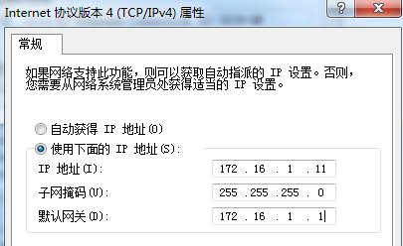

主机B（PC2）IP地址：172.16.3.22 网关：172.16.3.2 子网掩码：255.255.255.0

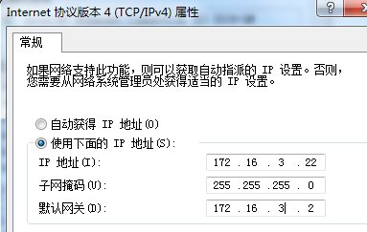

4.登录路由器R3，改名R3为RouterA（本实验用R3和R4进行）

r3>enable 14

Password:star

r1#configure terminal

r1(config)#hostname RouterA

5. 在路由器RouterA上配置路由器接口的IP地址

RouterA(config)#interface GigabitEthernet 0/1 ！进入接口的配置模式

RouterA(config-if)#ip address 172.16.1.1 255.255.255.0!配置接口IP地址

RouterA(config-if)# no shutdown ！开启路由器的接口

配置接口G 0/1 的IP地址为172.16.1.1，子网掩码为255.255.255.0，开启路由器该接口。

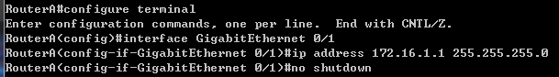

6. 在路由器RouterA上配置路由器串行口IP地址和时钟频率

RouterA(config)#interface serial 2/0 ！进入串行口s2/0的配置模式。

RouterA(config-if)#ip address 192.168.1.1 255.255.255.0

!配置接口S2/0的IP地址。

RouterA(config-if)#clock rate 64000

！配置RouterA(必须为DCE)的时钟频率

RouterA(config-if)#no shutdown !开启s2/0端口

RouterA(config-if)#exit

配置接口S 2/0 的IP地址为192.168.1.1，子网掩码为255.255.255.0，开启路由器该接口。

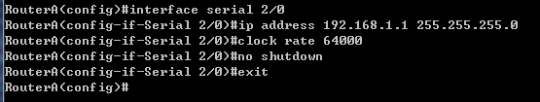

配置路由器R1的S2/0接口的时钟频率：设置DTE（数据终端设备）的时钟速率，DCE（数据通信设备或者数据电路终端设备）需要接收这个速率与DTE同步。

同步通信都要有时钟进行同步的，配置时钟频率就是告诉这个端口是以自身的时钟为准，还是取线路时钟，或者取外部的DTE时钟。只有确立的同步方式，串口才可以工作，在同步通信里，都必须有的。

7. 显示路由器RouterA的接口配置信息

RouterA#show ip interface brief 查看端口信息

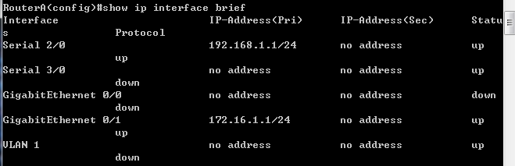

两个端口IP地址都配置正确，且协议和状态都为up，两个端口正常工作

RouterA#show interface serial 2/0 查看S2/0端口信息

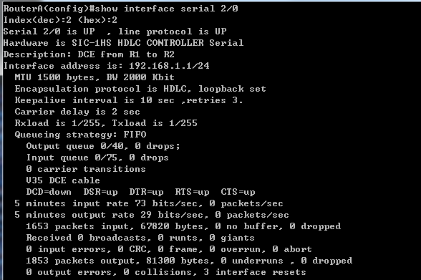

在配置RouterA的OSPF动态路由之前先测试一下主机的连通性

主机A ping 主机B：

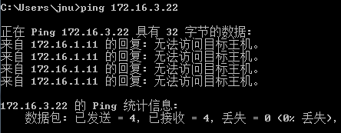

主机B ping 主机A：

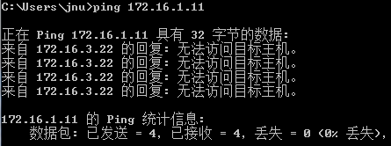

在配置RouterA的OSPF动态路由之前两台主机互相ping不通。

8. 在路由器RouterA上配置OSPF动态路由

RouterA(config)# router ospf ！创建OSPF路由进程

RouterA(config-router)#network 192.168.1.0 0.0.0.255 area 0

！配置主干区域0

RouterA(config-router)#network 172.16.1.0 0.0.0.255 area 1

！配置分支区域1

RouterA(config-router)#end ！返回特权模式

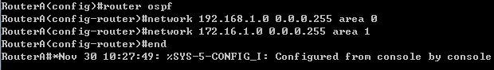

Network命令用于宣告直连网络。network命令所指定前面是配置的目标网络号，中间是反子网掩码，最后面是指定的区域。

例如network 192.168.1.0 0.0.0.255 area 0这条命令，实现配置主干区域的网络号为192.168.1.0。

9. 登录路由器R4，改名R4为RouterB（本实验用R3和R4进行）

r4>enable 14

Password:star

r4#configure terminal

r4(config)#hostname RouterB

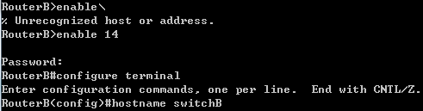

10.在路由器RouterB上配置接口IP地址

RouterB(config)#interface GigabitEthernet 0/1 ！进入接口的配置模式

RouterB(config-if)#ip address 172.16.3.2 255.255.255.0!配置接口IP地址

RouterB(config-if)# no shutdown ！开启路由器的接口

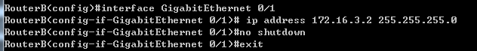

配置接口G 0/1 的IP地址为172.16.3.2，子网掩码为255.255.255.0，开启路由器该接口。

12.在路由器RouterB上配置串口上的IP地址.

RouterB(config)#interface serial 2/0 ！进入串行口的配置模式。

RouterB(config-if)# IP ADDRESS 192.168.1.2 255.255.255.0

！为串口配置IP地址

RouterB(config-if)# no shutdown ！开启路由器的

RouterB(config-if)#exit ！返回全局模式

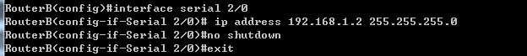

13. 在路由器RouterB上配置OSPF协议

RouterB(config)#router ospf !启用ospf进程

RouterB(config-router)#network 192.168.1.0 0.0.0.255 area 0

！配置主干区域0

RouterB(config-router)#network 172.16.3.0 0.0.0.255 area 2

！配置分支区域2

RouterB(config-router)#end ！返回特权模式

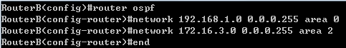

此时AREA 0网络上包含RA和RB的S2/0端口的ip地址，AREA 1网络上包含RA的G0/1的IP地址，并由其连接主机A，AREA 0网络上包含RB的G0/1的IP地址，并由其连接主机B。此时主干区域0连接起了两个分支区域1和2。使得路由器A、B之间均可获取完整的路由表，让主机A、B之间可以通信。

14. 验证RouterB上的路由（以RouterB为例）

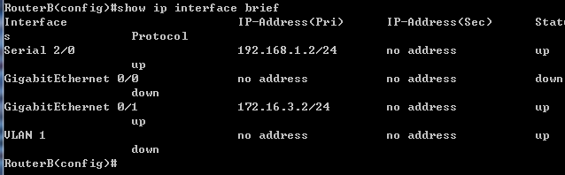

RouterB#show running-config ！显示路由器RouterB的全部配置

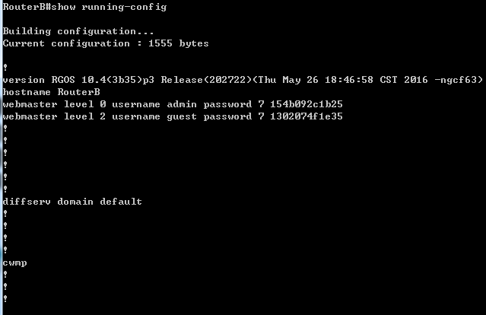

端口S2/0的配置信息

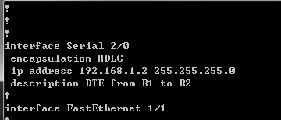

端口G0/1的配置信息

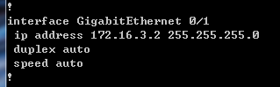

路由器ospf协议的配置信息

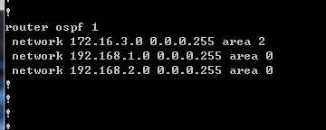

RouterB#show ip route !显示路由信息

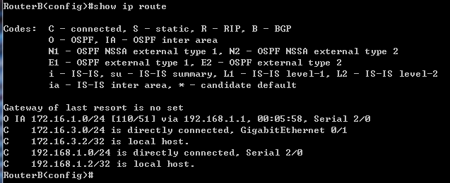

当前路由表有五个地址，C 192.168.1.0/24 表示该段网络直接通过路由接口S 2/0，C 192.168.1.2/32表示该地址为本机地址。即与路由器A的S2/0接口(192.168.1.1)与路由器B的S 2/0接口属于同一网段，可通过路由接口S 2/0相互通信。

C 172.16.3.0/24 表示该段网络直接通过路由接口G 0/1，C 172.16.3.1/32表示该地址为本机地址。

O IA 172.16.1.0/24[110/51] via 192.168.1.1, 00:05:58,Serial 2/0

O是OSFP协议, O IA 是自治系统内的其他区域的路由，172.16.1.0/24是目标网络，[110/51]是管理距离及跳数，192.168.1.1是下一跳的IP地址，00:05:58是等待更新的时间，Serial 2/0是出口。

本实验用主机6做主机A ，主机2做主机B。测试前，先将机柜下面的接线板6号接口与路由器R1的G0/1接口相连，接线板2号与路由器R2的G0/1接口相连。并将主机6接分6，主机2接分2，进行测试。

14. 测试主机之间的连通性，检测路由表的正确性。

主机A Ping 主机B

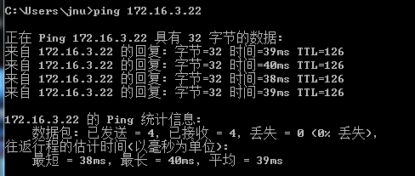

主机B ping 主机A

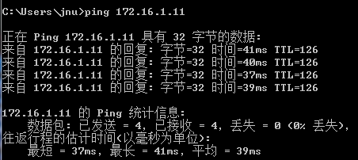

两台主机成功连通。

1. **实验小结**

本次实验进行的非常顺利，因为此次实验步骤和实验8的步骤十分相似，所以完成的比较顺利。其中遇到的一些小问题，也在之前的实验积累的经验中得到快速的解决。

在配置RB的S2/0的ip地址时，可能由于上一组同学的配置没有及时清除，故出现ip地址配置冲突的问题，如下图。显示192.168.1.2与G0/0的IP地址冲突。

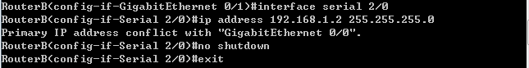

使用show ip interface brief 命令查看RB的ip地址配置，发现G0/0的IP地址为192.168.1.1，与实验所要配置S2/0的IP地址同属于一个网段中，产生冲突。故 想到的解决办法是删除此前G0/0配置的IP地址。

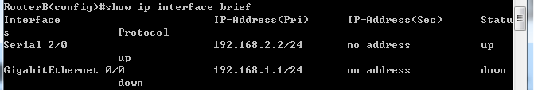

上网搜寻相关命令，得到如下命令：no ip address 192.168.1.1 255.255.255.0

输入删除后成功配置。

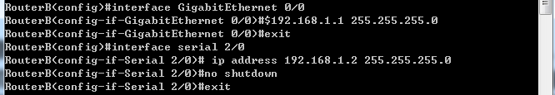

第一次ping时出现如下错误：

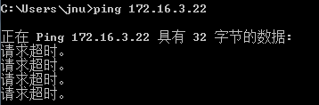

由于前面的经验。马上检查主机的防火墙，发现防火墙没关，关掉后实验成功。